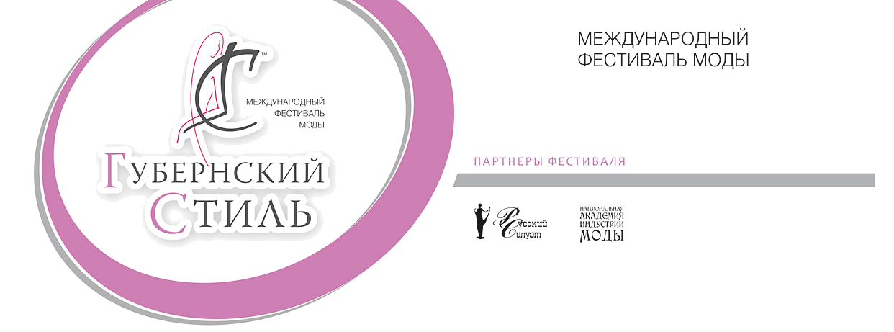

ПОЛОЖЕНИЕ
о фестивале моды, дизайна и ремесел
«Губернский стиль – 2016»

Организатор фестиваля искусств «Губернский стиль – 2016»:
- государственное профессиональное образовательное учреждение Тульской области «Тульский колледж профессиональных технологий и сервиса» (далее – ГПОУ ТО «ТКПТС»).

Официальная поддержка фестиваля искусств:
- министерство образования Тульской области;
- министерство промышленности и топливно-энергетического комплекса Тульской области.

Цели фестиваля искусств:
- популяризация творческих и рабочих профессий;
- содействие развитию региональной школы моды;
- создание условий для творческой активности молодежи;
- сохранения и развития традиционной народной культуры, промыслов и ремесел;
- развитие делового сотрудничества перспективной молодежи с промышленниками
и предпринимателями;
- создание условий для обмена опытом среди образовательных учреждений;
- привлечение заинтересованных российских специалистов в области дизайна, моды;
- ознакомление студентов и молодых специалистов с новейшими тенденциями российской
и мировой индустрии;
- определение участников финала международного фестиваля моды «Губернский стиль – 2016» г. Воронеж.

Время и место проведения:
18 апреля 2016 года, Дом Дворянского собрания (г. Тула, пр. Ленина, д. 44):
- в 13.00 – выставка предметов ручной работы и дизайнерских эскизов;
- в 15.00 – конкурсный показ.
Номинации:
- «PRÊT-À-PORTER» - стиль современной жизни;
- «КРЕАТИВ» - нестандартное решение и оригинальное исполнение;
- «ЭТНОСТИЛЬ» - национальные черты в современной одежде;
- «ПЕРФОРМАНС» - театральный костюм и модное представление;
- «ДЕБЮТ» - творчество юниоров, не достигших 17-летнего возраста;
- «ЕСТЬ ИДЕЯ» - выставка дизайнерских эскизов.

Оргкомитет фестиваля:
Председатель – Курдюмов Сергей Сергеевич, директор ГПОУ ТО «ТКПТС»
Члены – Сапелкин Николай Сергеевич – продюсер международного фестиваля моды «Губернский стиль», Екатерина Ребежа – президент фестиваля, член союза дизайнеров России и Ассоциации русских художников в Париже.
Условия участия:
К участию допускаются: студенты профессиональных образовательных организаций, профессионалы в области дизайна одежды, лица, не имеющие специальной подготовки.
Коллекции одежды могут быть выполнены самостоятельно или в соавторстве. Каждый участник может выставить одну или несколько коллекций из 5 моделей в одной из номинаций
(в номинации «ПЕРФОМАНС» до 15 моделей).
Для показа коллекции участникам бесплатно предоставляются профессиональные модели
в соответствии с количеством изделий в коллекции. Для моделей создается единый образ с использование естественного макияжа и классических решений причесок. Проходы для всех коллекций осуществляются в едином стиле. В номинациях «ПЕРФОРМАНС» допускается театральный выход.
Дизайнеры одежды могут использовать своих моделей для демонстрации коллекции.
Для монтажа музыкального сопровождения участник представляет фонограмму выступления на цифровых носителях.

Для участия необходимо:
Направить заявку до 7 апреля 2016 года по факсу: (4872) 22-15-21, по почте: 300005, г. Тула, ул. Чмутова, 1в, ГПОУ ТО «Тульский колледж профессиональных технологий и сервиса» или
по e-mail: spo.tkptis@tularegion.ru, контактные лица: Смоликова Ольга Викторовна, Широкова Ани Артуровна тел: (4872) 22-15-21, (905) 110-25-08, (920) 761-52-94.
При регистрации в день конкурсного показа участникам при себе необходимо иметь копию паспорта и платежного поручения, а также звуковое сопровождение на flash-носители.
Участник фестиваля, производя подачу заявки, полностью подтверждает согласие на исключительное право Оргкомитета фестиваля размещать фото, видео, аудио, визуальные, вербальные материалы и другие нематериальные объекты, демонстрируемые в период проведения фестиваля в средствах массовой информации.

Критерии оценки:
Коллекция – создание индивидуального, единого образа и стиля, демонстрация композиционного мастерства (качество подбора и обработка материалов, конструктивно - технологическая проработка, колористическая гамма), использование принципиально новых идей, форм, материалов.

Жюри:
В состав жюри фестиваля входят известные специалисты индустрии моды.

Награждение:
Всем участникам вручаются памятные дипломы.
Победители фестиваля во всех номинациях награждаются дипломами от организатора и партнеров фестиваля. Партнеры и средства массовой информации могут учредить собственную номинацию. Призеры финала фестиваля получают возможность пройти стажировку в ведущих школах и центрах моды.
Лица, занявшие 1-е место в номинациях «PRÊT-À-PORTER», «КРЕАТИВ», «ЭТНОСТИЛЬ», «ПЕРФОРМАНС», «ДЕБЮТ» направляются для участия в финале международного фестиваля «Губернский стиль - 2016» за счет организаторов фестиваля, затраты, связанные с проездом и проживанием, участник оплачивает самостоятельно.
Финал фестиваля проходит в г. Воронеж при официальной поддержке Министерства промышленности и торговли Российской Федерации.
Партнеры фестиваля: «Русский силуэт», «Бархатные сезоны в Сочи», «Кутюрье года», «Адмиралтейская игла», «Национальная академия индустрии моды».

Дополнительная информация:
В фестивале искусств вне конкурса могут быть представлены отдельные изделия или коллекции, состоящие менее чем из пяти моделей. Заявки на внеконкурсное участие принимаются до 7 апреля 2016 года.
Участники оплачивают проезд и проживание за счет командирующей организации либо самостоятельно. По вопросам бронирования гостиниц обращаться в Оргкомитет фестиваля по телефону 8 (4872) 22-15-21.
Оргкомитет оставляет за собой право перевода коллекции в другую номинацию. Ответственность за использование музыкальных произведений перед РАО (Российское авторское общество) и правообладателем несет автор коллекции.

Директор С.С. Курдюмов

